§3 互感与自感
作为感生电动势的进一步讨论，本节就两线圈情况据磁通来源不同研究互感、自感电动势。
一、互感与自感现象
1、两载流线圈
如图6-19的任意形状载（变）流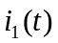、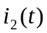的回路，各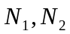匝。

图6-19
(1) 对于线圈：
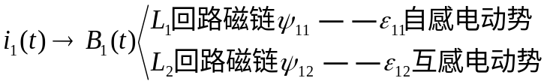
(2) 对于线圈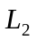：
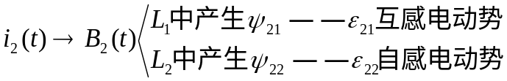
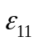、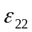为1、2线圈中电流变化在各线圈自身引起的电动势，为自感现象。
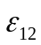、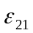为它线圈中电流变化在自线圈中引起的电动势，为互感现象。
2、一载流线圈（自感）

(a) (b)
图6-20
如图6-20(a) ，R与L的直流电阻相同，A、B为相同的灯泡，电键K合上：A先亮、B后亮，渐同亮(自感作用)。
如图6-20 (b)，L的电阻较小，原接通，灯泡不甚亮。K打开：灯猛亮然后熄灭(自感作用)。
3、生活实例
变压器原、付边无电联系，传输能量靠互感现象。
日光灯镇流器——自感，与起辉器配合起动日光灯，且稳流。
二、互感系数M
1、互感M
两线圈、，见图6-19。现考虑一个线圈载流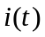，而另一不载流，分析互感磁通及电动势。
(1) 中载流 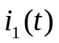
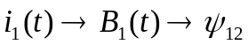 由以下因素决定：
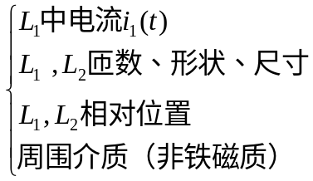 当这些确定后，
增大多少倍，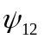亦增大多少倍，即
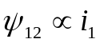
引进互感系数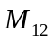，反映以上因素（除外）对的影响，则有
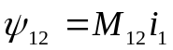
(2) 中载流 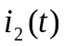
同上理由，可得
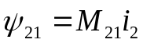
可以证明（见教材附录）：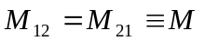，称互感系数，简称互感，有
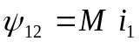，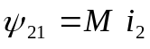
2、互感电动势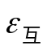
因为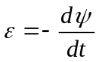，其中并不区分是由何回路激发的，所以互感电动势为
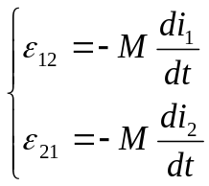
3、讨论
(1) 的单位可由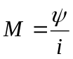，或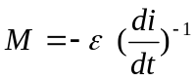确定
SI制中：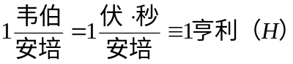
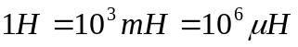
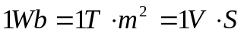
(2)的物理意义
有两式定义，可如下两个方面理解
：某回路中通有单位电流时，在另一回路中的磁通匝链。反映两通电线圈互相提供磁通的耦合能力。当为常量时，常用此式求；
:某回路中电流变化一单位时，在另一回路中感生的电动势，描述了一个线圈电流变化在另一线圈中感生电动势的能力。
(3)可正可负，可大可小
大表示为强耦合，实现无漏磁达最大；小为弱耦合；
当外来磁通与回路本身磁通指向相同，即场相互加强时，>0；
当外来磁通与回路本身磁通指向相反，即场相互削弱时，<0；
(4) 若回路周围磁介质为非铁磁性，则与I无关；又若两回路大小、形状、匝数即相对位置不改变，则为常数。
互感电流的方向，可根据Lenz’s Law确定，与互感电动势同向。
(5) 电感符号：如图6-21

如图6-21
三、自感系数L
如图6-22，谈论一线圈：载流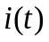。同上述互感分析思路
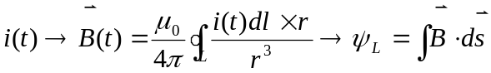
在各几何尺寸、形状、位置及匝数一定下，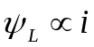，引入自感系数，有
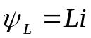
其中可简称为自感（或电感）。自感电动势为
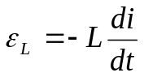

图6-22 图6-23
着重指出：
(1) 的单位同于：亨利（H）；
(2) 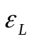中的负号表明：对电流的变化总起阻碍作用（电磁惯性）；
(3) 恒正，对应有关正方向如图6-23所示；
(4) 求的方法
- 实验法测量。
② 计算法求：磁链法 设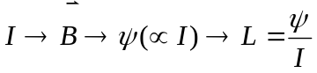（与I 无关）。
设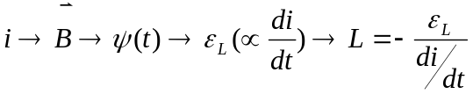。
磁能法 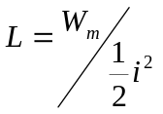，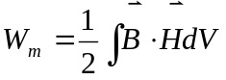
互感的计算方法类似上述。
四、互感与自感的关系 线圈串联的总自感
- 无漏磁理想情况
考虑两线圈中每一线圈产生的磁通量对于每一匝而言相同，且全部穿过另一线圈的
每一匝——理想无漏磁。
设线圈通电、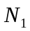匝，工作磁通为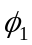（即每匝磁通），则
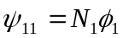， 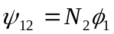（无漏磁条件）
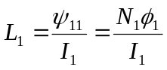，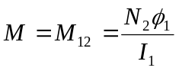
另设线圈通电、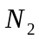匝，工作磁通为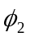，则
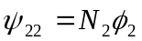，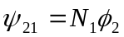
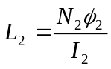，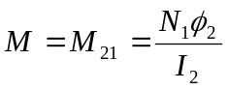
综合以上两分别通电情况，有
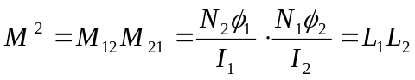
∴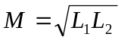
其中的仅指大小，不含正负。
- 有漏磁的一般情况
引入耦合系数：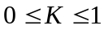，则
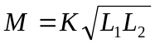
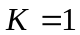对应无漏磁；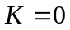对应无耦合。一般地，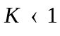，有
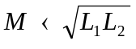
- 两线圈串联
两线圈串于一体，则整体总自感与原分立时各自的自感、互感之间的关系如下
(1) 顺串
设原来未串时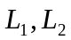和，则顺串后同，且相互加强。

图6-24
如图6-24：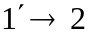连接 ，或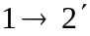连接。因为原未串联时
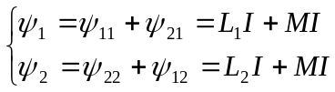
所以，顺串后总磁通、总自感分别为
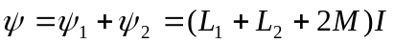
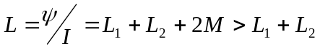
(2) 反串
如图6-24：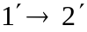连接，（或1—2连接），同理得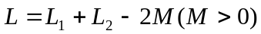。
五、自感磁能和互感磁能
电容器储能 ：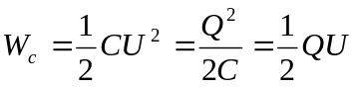
电感器也储能：储的是磁能，且电感还有一个功能，即限（扼）流。
1、自感磁能
[分析过程]
一线圈电感为L，电阻为R，如图6-25组成电路。

图6-25
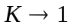：接通电源，由于自感电动势的存在，而使电路中不能立刻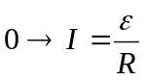 （稳定值）要经一段时间，渐大：
的存在：通过R产生焦耳热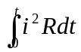
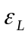的存在：对电源而言是反电动势，电源需抵抗 做额外的功，此功即储于线圈内——线圈储有磁（场）能。
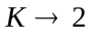：上述过程达I后，让L放出磁能。此时减少， 的方向与上述相反，此时它相当于电源（电阻的耗能）。
[计算公式]
：某瞬时，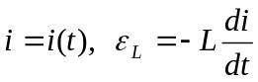。历经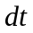时间，电源反抗做功为
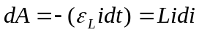
全过程中，电源做功为
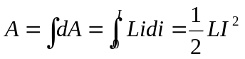
以能量形式储于线圈内。
：短接时，做正功
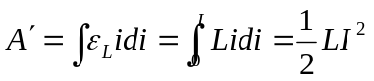
综上可见：线圈载流I所储磁能，即自感磁能为
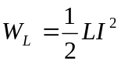
该式对中间态也成立。
2、互感磁能
[分析过程]
两相邻线圈 如图6-26电路。

图6-26
两线圈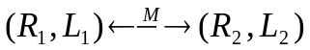，各自接电源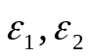 ，在两线圈中建立电流，最终达稳值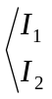 。
建立电流过程中，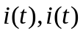均变化，产生三个方面的效果：
(1) 电阻上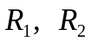产生热量；
(2) 两回路线圈中建立自感磁能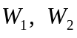；
(3) 各在对方线圈内产生互感电动势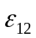、。
电源除完成(1) 、(2)中所需能量外，还需克服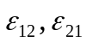再做功，以互感磁能的形式储于线圈1、2中。
[公式推导]
中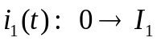，中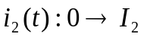，并且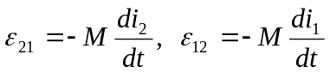。全过程中，电源抵抗互感电动势做总功为
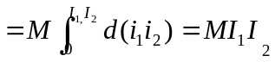
此功储于线圈1、2中，互感磁能为
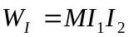
3、总磁能
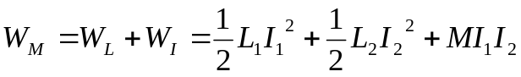
其中自感磁能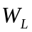恒正；互感磁能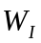可正负，正则磁通加强、负则削弱。
两个线圈总磁能公式的对称形式
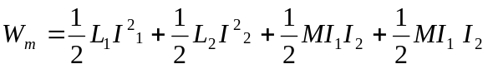
总磁能公式的一般形式
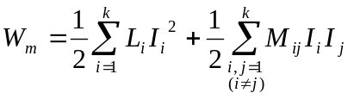
此为K个线圈总自能与总互能之和——总磁能。
六、计算示例
例1：求自感和互感。
(1) 如图6-27，单层密绕长螺线管（长，匝，且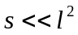，体积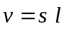）
设通电，则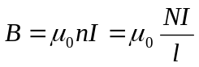，通过每匝磁通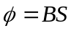（工作磁通），螺线管磁链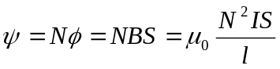
根椐定义，得
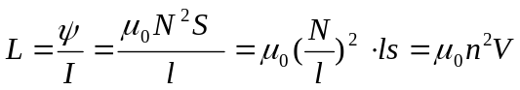

图6-27 图6-28
(2) 承上，若设通入交变电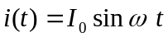，试求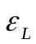。
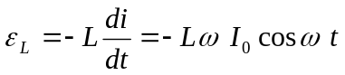
把自感L代入，且令自感电动势幅值为
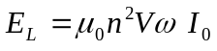
则有
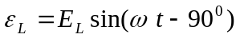
可见在相位上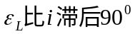，波形图参见图6-28。
[注] 另法求解：用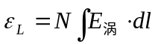计算。
因为螺线管表面处
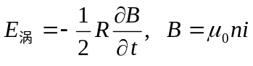
又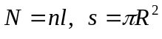，所以
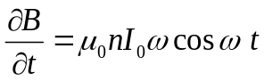
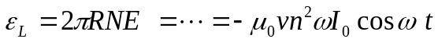
(3) 承(1)，其上另套密绕匝线圈2，求M。
将N改用匝，设1中通电，则
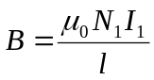
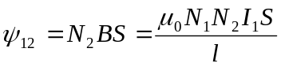
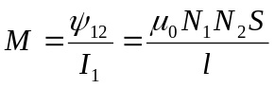
结果与无关。
[注] 若是时变的，则将M代入即得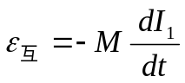。由于2线圈非无限长，有漏磁，故不如上述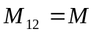计算方便。
例2：同轴电缆内、外导体半径、，电流均匀分布，求长为一段的自感L。
解：如图6-28，设载流I，则
B=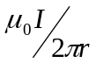
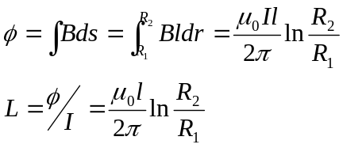

图6-28
单位长自感为
